ATENÇÃO: ESTUDE PELO SEU LIVRO E CADERNO, TEM TUDO LÁ!
EXERCÍCIOS: AUXÍLIO PROVA 2º BIMESTRE.

Questão 1 - Sobre funções injetoras, sobrejetoras e bijetoras, julgue os itens abaixo em verdadeiro ou falso.

I. Toda função injetora é bijetora.
II. Quando elementos diferentes geram imagens diferentes, temos uma função sobrejetora.
III.Toda função bijetora admite inversa.
VI. Quando a imagem é igual ao contradomínio temos uma função sobrejetora.

a) V V V V
b) F F V V
c) V V F F
d) F F F F

Resolução
Vamos analisar caso a caso:
I – Falso
Uma função pode ser injetora, porém existir um elemento no contradomínio que não esteja associado a um elemento do domínio, fato este que tornaria a função não sobrejetora e consequentemente não bijetora.
II – Falso
O fato do elemento do domínio estar associado a um elemento igual ou diferente no contradomínio não é determinante na classificação das funções.
III – Verdadeiro
Uma função é bijetora se e somente se possui uma função inversa.
IV – Verdadeiro
Se o contradomínio e a imagem são iguais, então todo elemento do contradomínio está associado a pelo menos um elemento do domínio e essa função é sobrejetora.
Resposta correta questão 1: B

Questão 2 – Analise as afirmações abaixo classificando-as em (V) verdadeiras ou (F) falsas:
a) ( ) Se uma função é bijetora, então é ela sobrejetora.
b) ( ) Toda função injetora é bijetora.
c) ( ) Uma função afim do tipo f(x) = ax + b, com a ≠ 0, com domínio e contradomínio nos reais é bijetora.
d) ( ) Qualquer função quadrática é bijetora.
e) ( ) Se qualquer reta paralela ao eixo das abscissas intercepta o gráfico de uma função em um único ponto, então a função é injetora.
f) ( ) Se o contradomínio de uma função é igual ao conjunto imagem, então a função é sobrejetora.
g) ( ) Se uma função é sobrejetora e injetora ao mesmo tempo, então a função é bijetora.
h) ( ) Se uma função é bijetora, então ela é injetora.
Resposta correta questão 2:
a) V b) F c) V d) F e) V f) V g) V h) V

Questão 3 – Verifique se as funções são injetoras, sobrejetoras ou bijetoras:
a) f: A →B
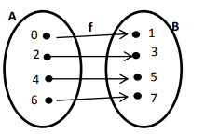

b) f: A →B
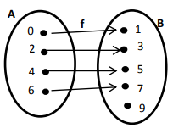

c) f: R →R+ definida por f(x) = x²
d) f: R →R definida por f(x) = x + 2
Resposta correta questão 3:
a) bijetora b) injetora c) sobrejetora d) bijetora

Questão 4 – Dada a função f: R→R definida por $f\left(x\right)=\frac{3x-2}{4}$, determine:
a) f⁻¹ (x)
b) f⁻¹ (7) (lembre-se, tudo dentro do parênteses é x. Então x = 7 neste exemplo).
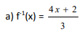
Resposta correta questão 4:

b) f⁻¹ (7) = 10

Questão 5 – Seja f: R→R a função bijetora tal que f(x) = 2x + 5, determine: a inversa de f⁻¹ (x).
Resposta correta questão 5:
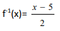
Questão 6 – Seja $f\left(x\right)=\frac{3x-1}{x-2}$ , com domínio x ≠ 2, obtenha a sua inversa.
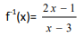
Resposta correta questão 6:

Questão 7 – Verifique se as funções são injetoras, sobrejetoras ou bijetoras:
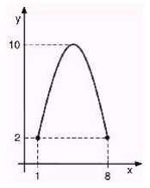
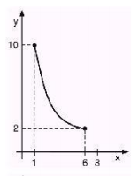
a) b)

Resposta correta questão 7:
a) bijetora b) sobrejetora

Propriedades de uma função – RESUMO
Estas são algumas propriedades que caracterizam uma função f:AB.

Função sobrejetora
Dizemos que uma função é sobrejetora se, e somente se, o seu conjunto imagem for igual ao contradomínio, isto é, se Im=B. Em outras palavras, não pode sobrar elementos no conjunto B sem receber flechas. Exemplo:
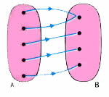

Função injetora
A função é injetora se elementos distintos do domínio tiverem imagens distintas, ou seja, dois elementos não podem ter a mesma imagem. Portanto, não pode haver nenhum elemento no conjunto B que receba duas flechas. Exemplo:
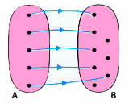
Por exemplo, a função f:IRIR definida por f(x)=3x é injetora, pois se x₁x₂ então 3x₁3x₂, portanto f(x₁)f(x₂).

Função bijetora
Uma função é bijetora quando ela é sobrejetora e injetora ao mesmo tempo. Por exemplo, a função f: IRIR definida por y=3x é injetora, como vimos no exemplo anterior. Ela também é sobrejetora, pois Im=B=IR. Logo, esta função é bijetora.
Já a função f: ININ definida por y=x+5 não é sobrejetora, pois Im={5,6,7,8,...} e o contradomínio CD=IN, mas é injetora, já que valores diferentes de x têm imagens distintas. Então essa função não é bijetora.
Resumindo, observe os diagramas abaixo:
- Essa função é sobrejetora, pois não sobra elemento em B.
- Essa função não é injetora, pois existem dois elementos com mesma imagem.
- Essa função não é bijetora, pois não é injetora.
- Essa função é injetora, pois elementos de B são “flechados” só uma vez.
- Essa função não é sobrejetora, pois existem elementos sobrando em B.
- Essa função não é bijetora, pois não é sobrejetora.
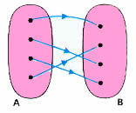 | - Essa função é injetora, pois elementos de B são “flechados” só uma vez.  - Essa função é sobrejetora, pois não existem elementos sobrando em B.  - A função é bijetora, pois é injetora e sobrejetora.

